Amazon web services (AWS) is gelanceerd in 2006. Gedurende lange tijd heeft Amazon stukken van hun datacenter verhuurd aan het brede publiek. Tegenwoordig kan een gebruiker op AWS een Cloud computer samenstellen juist zoals een gewone server samengesteld zou worden. Het is maar in recente tijden dat Amazon zich meer beginnen focussen is op services die de gebruiker kan gebruiken. Zo bevat AWS nu meer dan 212 services en producten. Bijvoorbeeld: virtuele computerkracht, netwerking, opslag in de Cloud, databases, statistieken, programma services, uitrol op de Cloud, beheer van bepaalde zaken, programmeertools en tools voor Internet Of Things (IoT). De populairste tegenwoordig zijn Amazon Elastic Compute Cloud (EC2) en Amazon Simple Storage Service (Amazon S3). Deze laatste zijn in feite Cloud computerkracht en opslag voor van alles die volledig schaalbaar zijn en die geen kosten hebben om aan te maken.

Ondanks dit groot aanbod resteert er toch nog altijd de vraag hoe het zit met de huidige prestatie van Amazon datacenters over de hele wereld. Zeker na het lezen van (verwijzing). Voor dit onderzoek is er ijverig gezocht naar recentere prestatie onderzoeken maar zonder resultaat. Er kan alleen maar afgegaan worden van Amazon zijn website.

Al deze producten en services maken het niet gemakkelijk voor een gebruiker om snel te weten welke producten juist voor hem geschikt zijn. Ook in dit onderzoek is er vastgesteld dat het lastig was om een duidelijk beeld te krijgen wat er allemaal aangeboden wordt. Dat terzijde, heeft Amazon toch een specifiek aanbod om CI/CD pijpleidingen te implementeren op hun Cloud platform. Zo heeft Amazon, AWS CodePipeline. Dit is een service waarbij de gebruiker of organisatie via het web portaal gemakkelijk een CI/CD pijpleiding kan definiëren. Deze is volledig aanpasbaar naar de noden van de gebruiker. AWS CodePipeline gebruikt AWS CodeBuild voor de compilatie en het testen van projecten in CI/CD en AWS CodeDeploy voor de automatische uitrol van projecten.

Zoals alle grote Cloud platformen ondersteund AWS CodePipeline ook het gebruik van Git en GitHub. De gebruiker hoeft dus geen speciale zaken te doen. Amazon heeft ook zijn eigen Cloud repositories voor code in op te slaan. Deze zijn ook gebaseerd op Git. Het zijn eigenlijk privé Git repositories die door Amazon worden aangeboden. Het gebruik verschilt niet tussen GitHub en Amazon zijn privé Git servers. De gebruiker kan gemakkelijk via het web portaal de gewenste Git-projecten toevoegen aan AWS CodePipeline.

AWS CodeBuild is een CI service die code compileert, testen uitvoert en als resultaat uitrolbare software oplevert. AWS CodeBuild is speciaal omdat er geen nood is om zelf de server infrastructuur te configureren voor de compilatie van code. AWS CodeBuild doet dit allemaal voor de gebruiker en schaalt mede naarmate de belasting of het project groter wordt. AWS CodeBuild maakt gebruik van voorverpakte compileer omgevingen maar de gebruiker heeft wel de mogelijkheid om zelf zijn compilatie omgevingen te configureren. Dit maakt mogelijk dat de pijpleiding volledig aan te passen is naar de noden van de gebruiker. Zodat Amazon weet wat voor compilatie omgeving er moet gebouwd worden, moet de gebruiker aan de project folder een BuildSpec.yml toevoegen waarin staat welke compileer motor er gebruikt moet worden met welke files. Dit kan ook gedefinieerd worden in het web portaal zodanig dat de gebruiker niet de hele tijd de broncode moet updaten bij wijzigingen aan de configuratie. Ook heeft AWS CodeBuild een voordeel. Na dat de compilatie en testen geslaagd zijn kan er direct een zip gemaakt worden die dan downloadbaar is van Amazon zijn Cloud opslag. Dit is een voordeel aangezien het bij Google niet duidelijk was of dit mogelijk is op die manier. Google wilt alles verpakken in Docker containers die dan wel beschikbaar zijn. AWS CodeBuild zijn prijzen worden op dezelfde manier berekend als Google Cloud Build. Er wordt betaald per minuut dat er computerkracht gebruikt wordt.

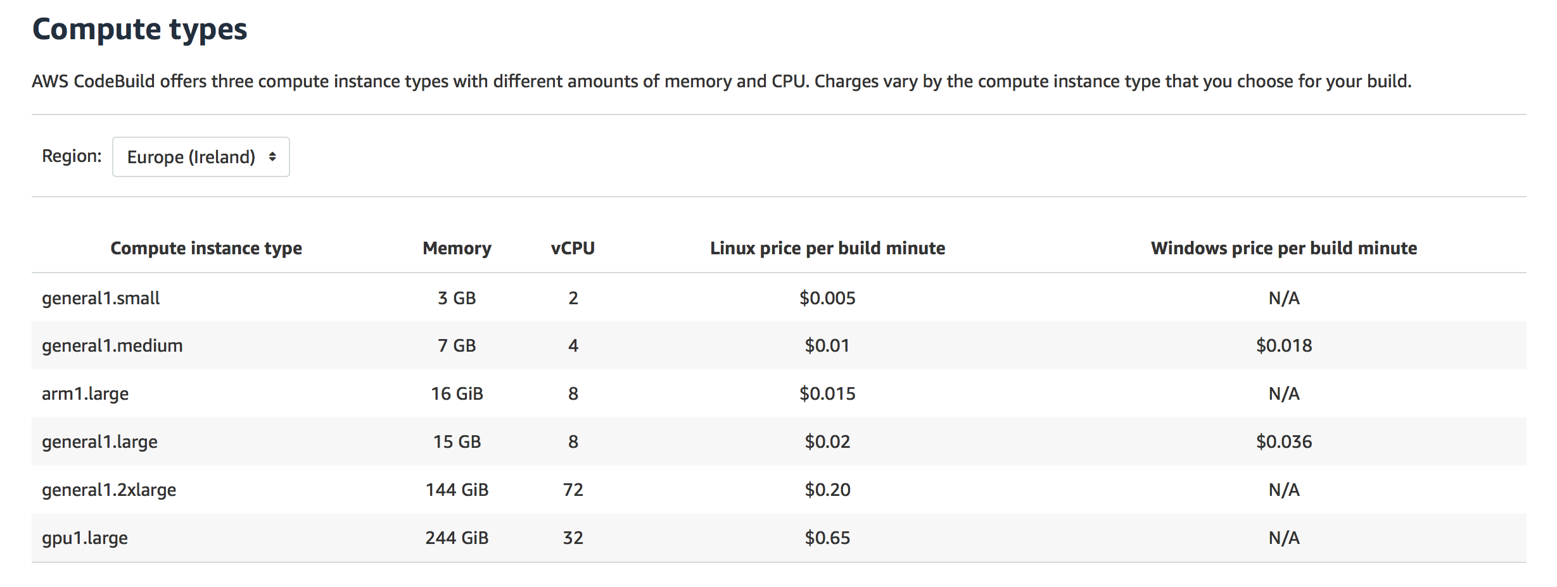

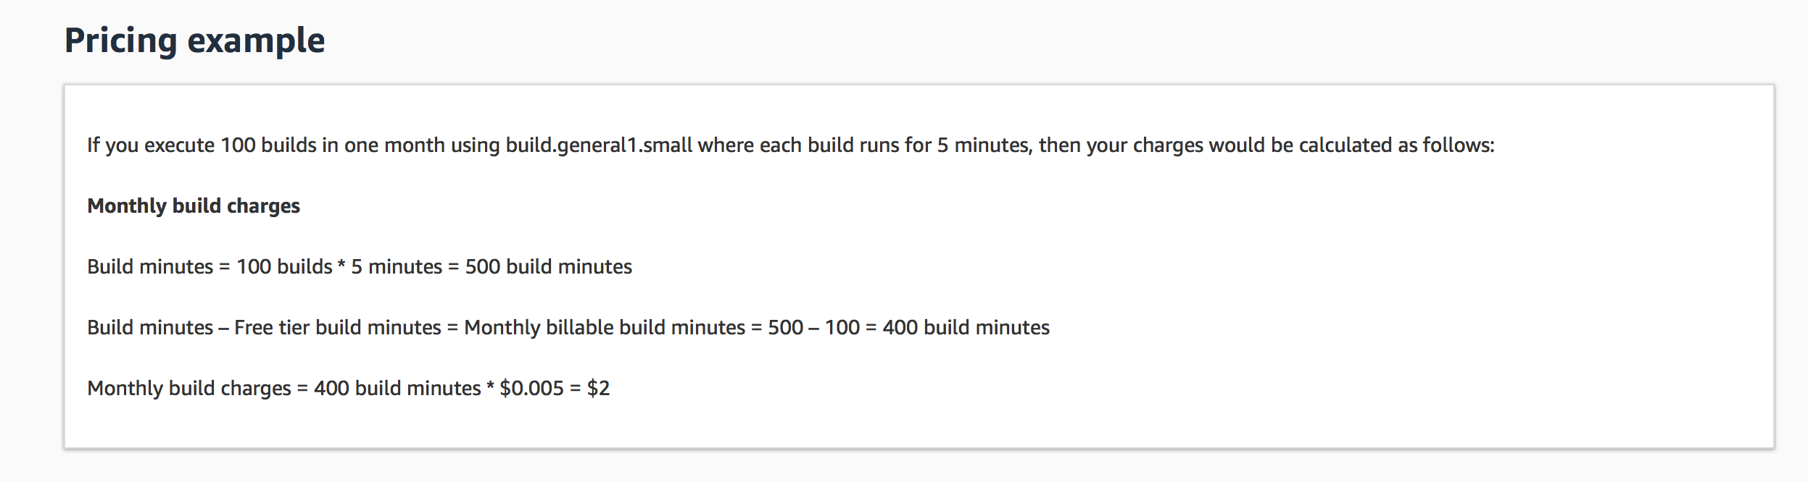

Een klein detail dat maar zichtbaar was bij het bekijken van de prijzen stelsels. De gebruiker heeft de mogelijkheid om een besturingssysteem (OS) te kiezen bij het aanmaken van een AWS CodeBuild pijpleiding. Dit onderzoek heeft vastgesteld dat een Windows OS wel beschikbaar is maar niet in iedere datacenter locatie. Vaak is die optie ook duurder dan de Linux variant. Dit kan eventueel problemen veroorzaken met Windows specifieke voorbeelden. Ook is het moeilijk om informatie te vinden over hoe de gebruiker nu juist zelf een aangepaste compilatie motor definieert.

AWS CodeDeploy is het CD gedeelte van de AWS CodePipeline. Het is volledige te beheren en aanpasbaar naar de noden van de gebruiker. Zo is het mogelijk om rechtstreeks vanuit de pijpleiding uit te rollen naar eender welke Amazon Cloud service of naar lokale omgevingen. Aangezien het mogelijk is om een zip met de software in te downloaden is het ook gemakkelijk te integreren met bestaande uitrol tools of werkwijzen. Deze feature is ook niet gratis. Onderstaande figuur (verwijzing) toont dit aan. Amazon rekent per update van een instantie een prijs aan. Daarbovenop moet er ook nog betaald worden voor de verbruikte opslag.

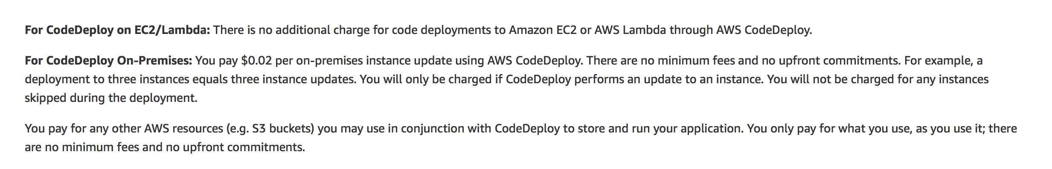

Naast een hele serie ontwikkeltools heeft Amazon ook tools toegevoegd om gedetailleerde rapporten en analyses te genereren van de uitgevoerde taken op AWS CodePipeline. Dit geeft juist zoals Google, de gebruiker goede inzichten in wat er juist allemaal gebeurt en verkeerd loopt. Ook kan de gebruiker op basis van foutmeldingen of status rapporten bepaalde acties instellen en laten uitvoeren.

Het zou mogelijk zijn om met AWS de gewilde functionaliteit de realiseren. Het zal wel zeer arbeid intensief zijn aangezien informatie over zelf een compilatie motor maken moeilijk te vinden is. Ook is het een stuk duurder. Dit onderzoek heeft ook vastgesteld dat Amazon een hele reeks van producten heeft waardoor het soms moeilijk is om door het bos de bomen te zien. Ook de prestatie van het platform blijft een vraagteken door (verwijzing).